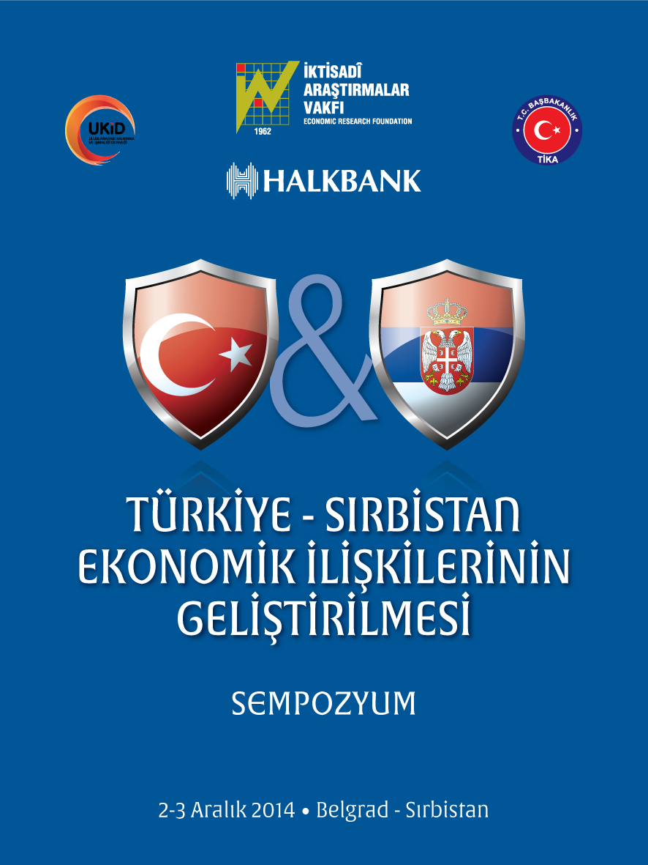

Sayın İlgili,
1962 yılında kurulmuş olan İktisadi Araştırmalar Vakfı (İAV), 52 yıldır yurtiçi ve yurtdışında faaliyetlerini kesintisin olarak sürdürmektedir. Bu çalışmalar arasında seminer/konferans/sempozyumlar ve proje çalışmaları önemli yer tutmaktadır.
Yurtdışında Paris, Bakü, Bükreş, Sofya, Hartum, Kıbrıs Makedonya,Arnavutluk ,Karadağ da seminer /sempozyum / konferans gerçekleştirmiş olan İAV, 2014 yılı itibariyle Balkan Ülkeleri ile Türkiye arasındaki ekonomik ilişkilerinin geliştirilmesi yönündeki sempozyum çalışmalarını hızlandırmıştır.
Proje paydaşımız, Uluslararası Kalkınma Ve İşbirliği Derneği ile birlikte Belgrat ta “Türkiye-Sırbistan Ekonomik İlişkilerin Geliştirilmesi” konulu bir sempozyum yapmayı planlamaktayız.
3Aralık 2014 Çarşamba günü Belgrat METROPOL otelde yapılacak bu toplantının asıl amacı, özellikle Sırbistan’da iş yapmak isteyen Türk yatırımcılarına ve Türkiye’de iş yapmak isteyen Sırp iş adamlarına iki ülkenin yatırım ortamı, hukuki kriterleri,teşvik uygulamaları ve öncelikli sektörler hakkında ayrıntılı bilgi vermektir.
Sempozyuma Türkiye ve Sırbistan dan Bakan/Müsteşar/Ticari Müşavir ve temsilcileri ile bilim insanları, iş adamları her iki ülkenin potansiyel işbirliği,fırsatları ve tehditlerini dile getirerek Ülkelerarası Ticari İlişkilerin Geliştirilmesine yönelik görüş ve düşüncelerini katılımcılarla paylaşacaklardır.
Sırbistan’da yatırım alanları çoktur .Tekstil, turizm, gıda, tarım, inşaat, enerji, IT, otomotiv,sektörleri ,kağıt sanayi İnşaat ve alt yapı çalışmaları Sırbistanda yatırım/ticaret yapmak isteyen Türk işadamları için bir fırsat olabilecektir..
Sempozyumda konuşma dili Türkçe ve Sırpça olup simültane tercüme yapılacaktır.
Sempozyumun bir diğer özelliği de, toplantıya katılan Türk veSırp iş adamlarının , bakan/bürokrat ve diğer konuşmacılara soru sorabilme ve sorunlarını dile getirebilme fırsatı bulmaları ve bu sorunların çözümüne yönelik de öneri getirebilmeleridir.
Değerli kuruluşunuzun bu imkanlarından faydalanmak üzere sempozyuma katılmak isteyeceğinizi ümit eder, ilişikte sunulan formun doldurularak en geç 10 KASIM 2014 .tarihine kadar 0212 23321 96 nolu faksa göndermelerini veya info@iav.org.tr adresine mail atarak Vakfımıza ulaştırılmasını rica ederiz.
Başarılı çalışmalarınızın devamı dileğiyle, saygılar sunarız.

İktisadi Araştırmalar Vakfı
Genel Sekreteri
Nahit ÖZEN
SEYAHAT PROGRAM

2 ARALIK 2014 Salı

07.25 THY ile Belgrat’a Hareket
08.05 Belgrat’a Varış ve Metropol Otele Yerleşim
10.00 Sancak bölgesine hareket
13.00 Sancak Bölgesine Varış ve Öğle Yemeği
14.00 Toplantı
17.30 Belgrat’a Hareket
20.30 Akşam yemeği (Metropol Otelde)

3 ARALIK 2014 Çarşamba

09.00-18.00 Sempozyum
20.00 Akşam Yemeği

4 ARALIK 2014 Perşembe

08.00-09.00 Otelde Kahvaltı
09.00- Şehir Turu
12.30 Öğle Yemeği
13.30-18.00 Novi Sad ziyareti ve Havaalanına Varış
20.20 THY ile İstanbul’a Hareket
23.00 İstanbul’a Varış

